12.10.2018 № 42
Об утверждении границ и режима использования территории объекта культурного наследия федерального «Тихвинская церковь», 1704 г. (Владимирская область, Суздальский район, с. Суходол, ул. Александрова, д. 1-а)

В соответствии с Федеральным законом от 25.06.2002 № 73-ФЗ «Об объектах культурного наследия (памятниках истории и культуры) народов Российской Федерации», постановлением Губернатора области от 17.10.2007 № 774 «Об утверждении Положения о Государственной инспекции по охране объектов культурного наследия администрации Владимирской области» постановляю:
- Утвердить:
  - Границы территории объекта культурного наследия федерального «Тихвинская церковь», 1704 г. (Владимирская область, Суздальский район, с. Суходол, ул. Александрова, д. 1-а) согласно приложению № 1.
1.2. Режим использования территории объекта культурного наследия «Тихвинская церковь», 1704 г. (Владимирская область, Суздальский район, с. Суходол, ул. Александрова, д. 1-а) согласно приложению № 2.
2. Контроль за исполнением данного постановления возложить
на начальника отдела государственного надзора и государственной охраны объектов культурного наследия.
3. Настоящее постановление вступает в силу со дня его официального опубликования.

Заместитель начальника
Государственной инспекции М.А. Волозина
Приложение № 1
к постановлению Государственной инспекции
от _____________ № _____

Описание границ территории объекта культурного наследия
«Тихвинская церковь», 1704 г. (Владимирская область, Суздальский район, с. Суходол, ул. Александрова, д. 1-а)

Границы территории объекта культурного наследия федерального значения «Тихвинская церковь», 1704 г. (Владимирская область, Суздальский район, с. Суходол, ул. Александрова, д. 1-а) проходят следующим образом:
- от точки 1 до точки 2 (северная) – проходит в восточном направлении по северной ограде церкви, в 14 м от северного фасада объекта культурного наследия «Тихвинская церковь»;
- от точки 2 до точки 3 (восточная) – проходит в южном направлении по восточной ограде церкви, в 9 м от восточного фасада объекта культурного наследия «Тихвинская церковь»;
- от точки 3 до точки 4 (южная) – проходит в западном направлении по южной ограде церкви, в 12 м от южного фасада объекта культурного наследия «Тихвинская церковь»;
- от точки 4-5-6 до точки 1 (западная) – проходит в северо-западном направлении по западной ограде, в 10 м от западного фасада объекта культурного наследия «Тихвинская церковь».

Карта (схема) границ территории объекта культурного наследия
«Тихвинская церковь», 1704 г. (Владимирская область, Суздальский район, с. Суходол, ул. Александрова, д. 1-а)
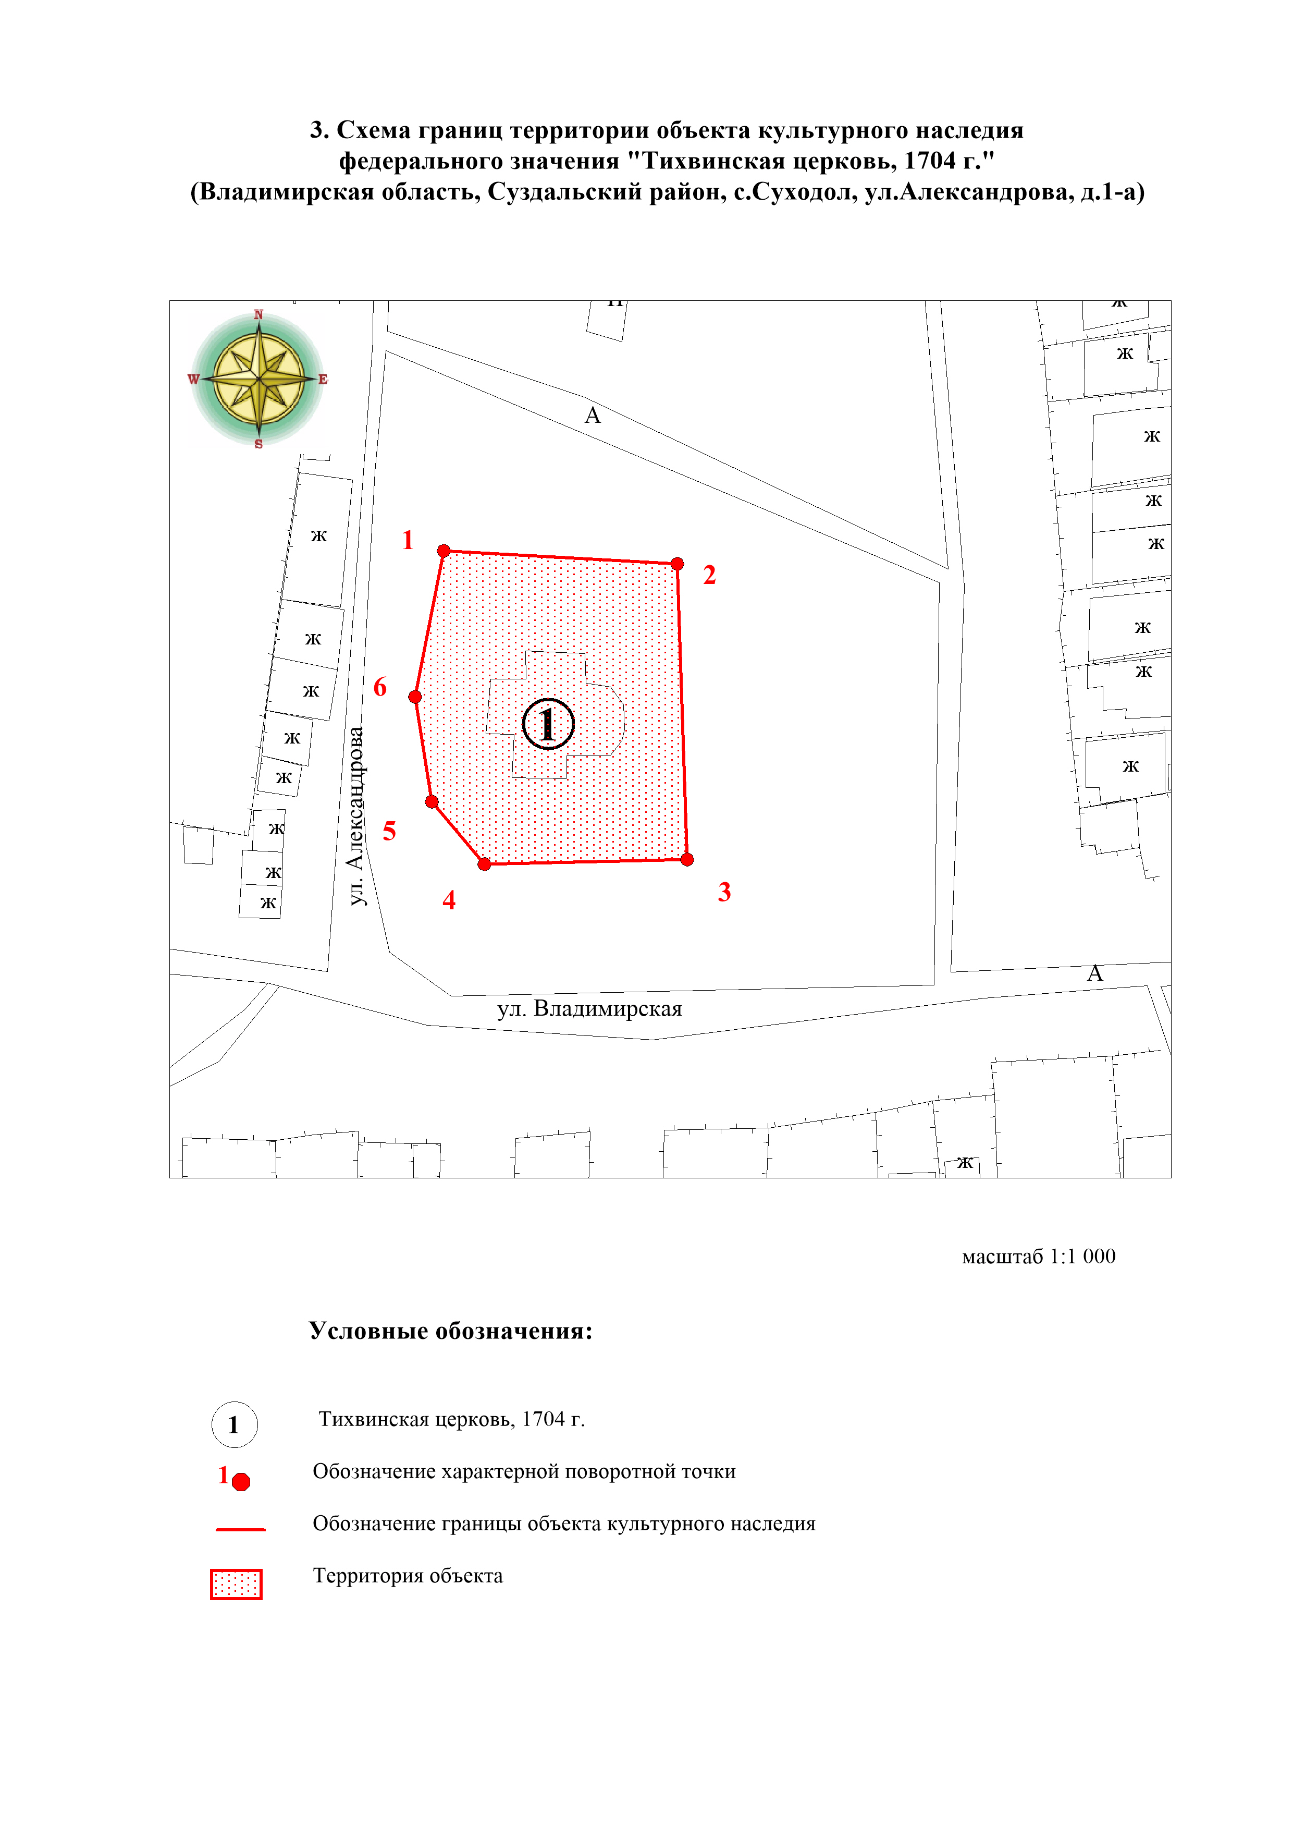

Координаты характерных (поворотных) точек границ территории
объекта культурного наследия
«Тихвинская церковь», 1704 г. (Владимирская область, Суздальский район,
с. Суходол, ул. Александрова, д. 1-а)
(система координат местная МСК-33)

Обозначение характерных точек | Координаты
Обозначение характерных точек | X | Y
1 | 198670.29 | 223518.55
2 | 198668.11 | 223556.63
3 | 198624.75 | 223559.95
4 | 198624.37 | 223527.02
5 | 198633.53 | 223518.09
6 | 198648.97 | 223514.79
1 | 198670.29 | 223518.55

Приложение № 2
к постановлению Государственной инспекции
от ___________ № _____

Режим использования территории объекта культурного наследия
«Тихвинская церковь», 1704 г. (Владимирская область,
Суздальский район, с. Суходол, ул. Александрова, д. 1-а)

- Территория объекта культурного наследия относится к землям историко-культурного назначения.
- На территории объекта культурного наследия разрешается:
- проведение работ по сохранению объекта культурного наследия и его территории (консервационные, реставрационные работы, ремонт, приспособление памятника под современное использование);
- осуществление специальных работ по изучению объекта культурного наследия, в том числе – производство зондажей, шурфов, раскопов, инженерных, физико-химических исследований;
- применение только традиционных строительных материалов (дерево, камень, красный глиняный кирпич) при реставрации памятника и благоустройстве территории;
- раскрытие и сохранение подлинных частей, элементов, деталей здания, планировки, покрытий дорожек, насаждений;
- воссоздание утраченных объектов в целях регенерации историко-градостроительной среды;
- сохранение и восстановление основных секторов обзора характерных панорам объекта;
- работы по озеленению и благоустройству территории, реконструкция инженерных сетей;
- снос диссонирующих объектов по согласованию с органом охраны объектов культурного наследия, в том числе линейных;
- нейтрализация диссонирующих зданий и сооружений путем изменения объемов, архитектурных решений, цветовых сочетаний;
- обеспечение мер пожарной безопасности объекта культурного наследия;
- согласование работ по сохранению объекта культурного наследия с органом охраны объектов культурного наследия;
- обеспечение возможности реализации в установленном законом порядке права граждан на доступ к объекту культурного наследия. Сроки и порядок допуска граждан к объекту определяются органом охраны объектов культурного наследия по согласованию с собственником (пользователем);
- обеспечение режима содержания земель историко-культурного назначения;
- использование территории объекта культурного наследия в соответствии с исторической функцией;
- ведение хозяйственной деятельности, не противоречащей требованиям обеспечения сохранности объекта культурного наследия и позволяющей обеспечить функционирование объекта культурного наследия в современных условиях.
- На территории объекта культурного наследия запрещается:
- снос объекта культурного наследия, надстройки и пристройки к объекту;
- реконструкция, строительство капитальных и временных зданий и сооружений, в том числе линейных объектов, вышек сотовой связи;
- изменение территории, прокладка коммуникаций, не связанных с обеспечением жизнедеятельности памятника;
- наружное размещение сетей газопроводов, теплопроводов и иных трубопроводов, воздушных линий электропередач, прокладка новых дорог;
- применение нетрадиционных строительных материалов, в том числе силикатного кирпича, пеноблоков, сайдинга, пластика, применение чужеродных цветовых решений;
- установка на фасадах, крыше, в границах территории памятника любых технических объектов и элементов, в т.ч. кондиционеров, крупногабаритных антенн, технических элементов инженерных систем;
- движение транспортных средств (за исключением специального автотранспорта), в случае если движение транспортных средств создает угрозу нарушения целостности и сохранности объекта;
- хозяйственная деятельность, ведущая к разрушению, искажению внешнего облика объекта культурного наследия, а также окружающего ландшафта.
- размещение мест захоронения промышленных, бытовых и сельскохозяйственных отходов;
- устройство и размещение рекламных конструкций, вывесок, телеантенн, временных построек, киосков, размещение стационарных автостоянок транспортных средств, складов, площадок для складирования и производства взрывчатых и огнеопасных материалов, материалов, загрязняющих интерьеры объекта культурного наследия, фасады и территорию, имеющих вредные выделения;
- размещение производств, имеющих станки, установки и механические двигатели, оказывающие динамические и вибрационные воздействия на конструкции объекта культурного наследия, производств и лабораторий, связанных с неблагоприятным для объекта культурного наследия температурно-влажностным режимом и применением химически активных веществ;
- строительство объектов капитального строительства и увеличение объемно-пространственных характеристик существующих на территории памятника объектов капитального строительства; проведение земляных, строительных, мелиоративных и иных работ, за исключением работ по сохранению объекта культурного наследия или его отдельных элементов, сохранению историко-градостроительной или природной среды объекта культурного наследия.

